**React**

1. ES6

Class: một lớp đơn giản bao gồm:

Class Car {

constructor (name) {

This.brand = name;

}}

`const mycar = new Car(“Excide”);

=>> in ra: document.write(mycar.brand); : **Excide**

Bạn có thể tạo thêm các phương thức trong class đó.

2.Arrow function

Có 4 cách để làm arrow funstion trong es6

Giả sử với tạo 1 hàm tuoi:

Ex1: tuoi = function() { return “toi 3 tuoi”;}

Ex2 tuoi = () => { return “toi 3 tuoi”;}

Ex3 tuoi = () => “toi 3 tuoi”;

3.Variables

Có 3 kiểu var , let, const.

Hàm map() để lọc từng phần tử trong mảng

Khi phá hủy mảng cần chú ý đến thứ tự khai báo biến

Có thể kết hợp nhanh 2 mảng ( cách này là lấy theo kiểu &)

Ex:

Mang1 = [a,b,c]; mang2 = [1,2,3];

Mangkethop = [...Mang1,...mang2];

React Render Htlm:

Hàm createRoot() nhận 1 đối số mục đích để xác định nơi hiển thị các thành phần react

Hàm react() để đưa phần tử html vào trang web.

JSX giúp chúng ta viết html trong react

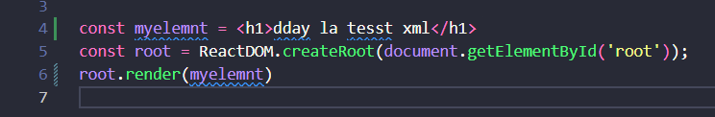

Khi tạo html cần phải đúng chuẩn, sai sẽ bị lỗi.

Có thể đặt các className giống class trong các phần tử html tạo

Có thể sử dụng if else

React Components: gồm 2 phần lớp và hàm.

Phần lớp bao gồm câu lệnh extends React.Component để tạo ra sự kế thừa và cho phép bạn truy cập vào các chức năng.

Nó cũng yêu cầu 1 phương thức render().

Phải viết hoa chữ đầu của cái component cần tạo.

Các component thường được truyền dưới dạng props, nó giống như các đối số

Có thể tạo component trong component.

Có thể tạo các file js riêng xong mình chỉ cần import vào

import Car from './Car.js';

const root = ReactDOM.createRoot(document.getElementById('root'));

root.render(<Car />);